公众号运营
版本号 | 版本说明 | 作者 | 时间
V1.0 | 文档建立 | 陈德辉 | 2021.05.12

需求目的
- 把活跃用户往公众号引流
- 方便对关注公众号的用户后续做版本迭代回流

需求详情
- 游戏内福利界面添加活动说明页
- 方案一：
  - 每个用户分配一个唯一的口令兑换码
  - 用户关注公众号后，在公众号发送【口令兑换码】，系统对该【口令验证码】验证通过，给对应的用户发送奖励邮件
  - 微信公众平台可对收到消息回复进行开发，设置回调url和token等。
- 备用方案二：
  - 生产一系列通用奖励兑换码
  - 用户关注公众号后，在公众号发送口令【乐乐捕鱼】，自动获得一个兑换码
  - 用户使用该兑换码在游戏内兑换领取奖励
  - 该类兑换码，每个账户只能兑换一次
- 公众号装扮：
  - 增加关注自动回复
  - 收到消息自动回复
  - 关键词
  - 自定义菜单
  - 游戏下载官网/落地页
  - 版本更新文章

UI界面

游戏内界面
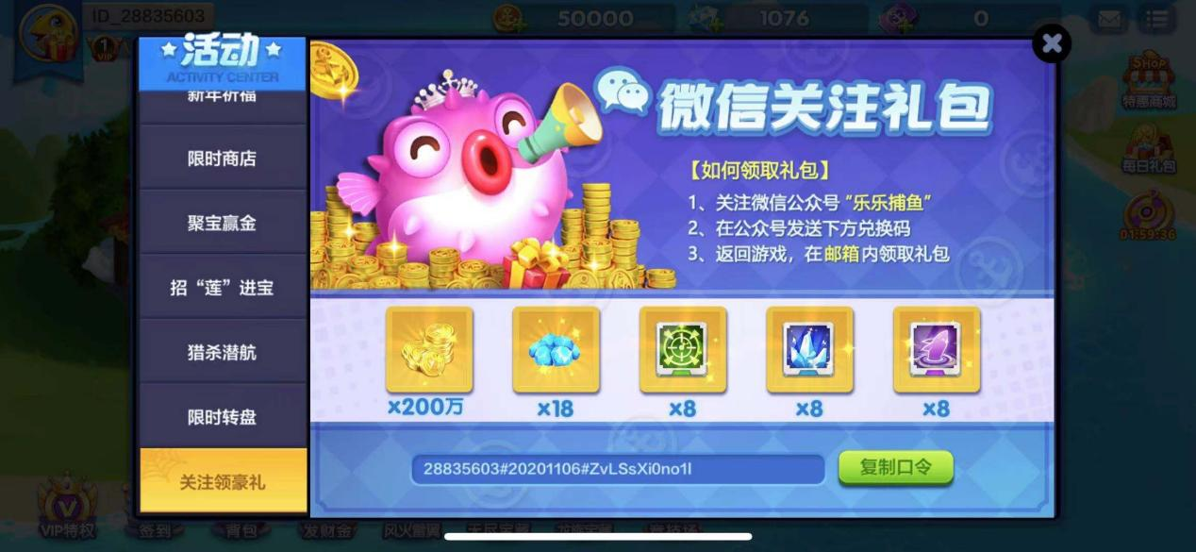
界面展示位置：
- 福利页：tab页签【关注领豪礼】
- 位置：放置于福利页最底部
内容：
- 标题：微信关注礼包
- 文本：
  - 如何领取礼包
  - 1、微信内搜索并关注微信公众号【易游泡泡】
  - 2、在公众号下方发送兑换码
  - 3、返回游戏在邮箱内领取礼包
操作逻辑：
- 点击复制口令，自动将对应的口令码复制到手机的剪贴板中，并toast提示“口令已复制，去微信关注公众号即可获得奖励啦～”
- 领取若该账号已领取奖励，则福利页-关注领豪礼内容消失。

邮箱领取奖励
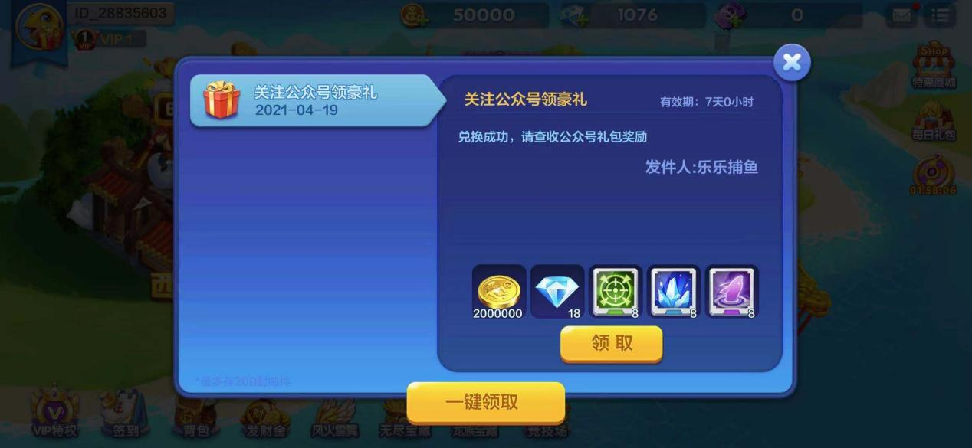
弹出：
- 关注微信公众号后发送口令兑换码，验证通过后给用户发送关注奖励邮件
内容：
- 邮件标题：关注公众号领豪礼
- 发件人：泡泡捕鱼
- 邮件内容：关注公众号，请您查收公众号礼包奖励
- 邮件有效期，剩余7天

公众号装扮

设置关注自动回复
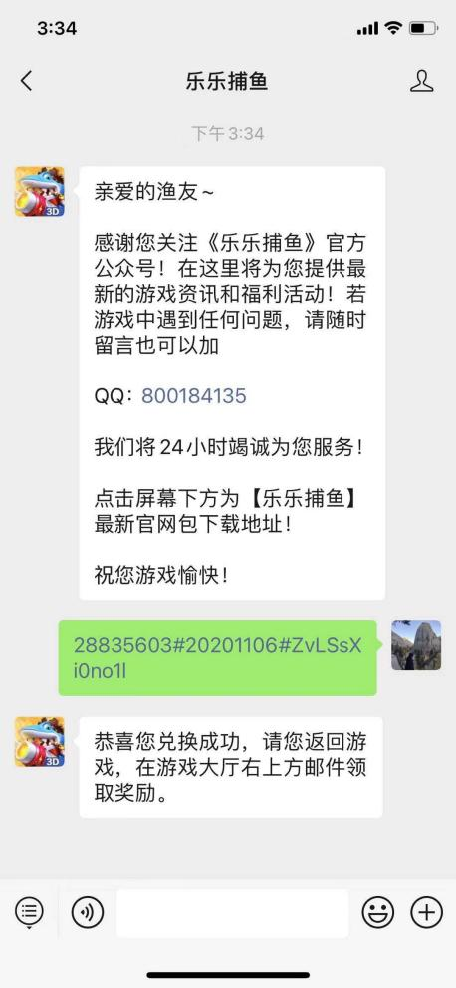
文本：
亲爱的渔友～
感谢您关注【泡泡捕鱼】官方公众号，我们将为您提供最新最全的游戏资讯和福利活动！如果你在游戏中遇到任何问题，您可以添加客服QQ：xxxxxxxx，我们将7*24小时竭诚为您服务！
点击下方【下载游戏】下载最新官网包。

收到消息自动回复
输入兑换码：
- 若回调url返回该兑换码存在并可领取奖励自动回复“恭喜您兑换奖励成功，请您返回游戏大厅，在游戏大厅底部【邮箱】内领取奖励”
- 若回调url返回该兑换码存在并已领取过奖励自动回复“此兑换码已兑换”
输入其他消息：
- 自动回复“您可以添加客服QQ：xxxxxxxx，询问相应问题哦！”

关键词
- 后续增加关键词自动回复
- 例如：
  - 玩家发送“阴阳镜”则自动回复阴阳镜主题玩法文章

自定义菜单
- 在公众号底部添加自定义菜单【游戏下载】
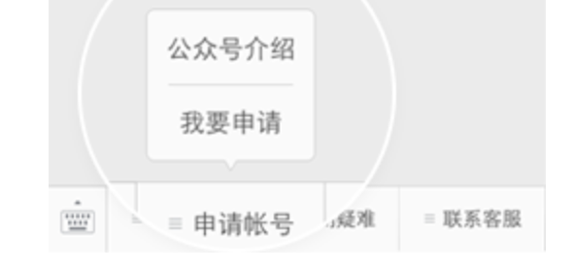
- 点击游戏下载打开h5落地页，点击可下载相应系统设备游戏安装包（官网包）

版本更新文章

